 | Direction Générale  01 57 02 20 10
31 juillet 2026

NOTE D’INFORMATION N° 042/2009

Objet :

Vaccination contre la grippe H1N1

Un nombre encore trop important de professionnels refuse de se faire vacciner contre la grippe H1N1.

Je leur rappelle qu’ils prennent le risque de contracter la grippe et de la transmettre aux patients qu’ils ont en charge, prenant la responsabilité de les mettre en danger.

Ces professionnels, non vaccinés, doivent impérativement porter un masque chirurgical de façon permanente et se désinfecter les mains entre chaque soin.

Le non-respect de ces mesures serait considéré comme une faute personnelle détachable du service, s’il s’avérait qu’un patient soit victime d’une contamination nosocomiale.

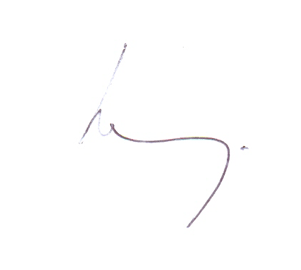

Le Directeur,

Gérard BARSACQ

